信息学思维训练题（一）
202405

- 数三角型
细看图，数一数每个图有几个三角形，图一有5个不同的三角形，图2有13个不同的三角形，图三 有 27 个。
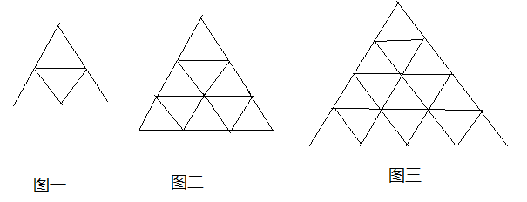
- 遥控小车
一环形道上，三遥控小车速度每秒分别是9、3、5米，车道周长24米，如果同时同一地点同向出发，最少过几秒三车同时相遇？ 12 。

- 计算
已知 24A×B8+B×5= 11876，其中A、B是不同的数字，求A、B各是多少，使等式成立。
答： A是 7 ，B是 4 。

- 数数
0、1、2、10、11、12、20、21、22、100、101、102、110、111、112、120、121、122、200、201......22222、100000、100001、100002......222222。这些数是从小到大排列的，写法很有规律，第1个数0，第2个数是1，第9个数是22，则列出的数222222是第 729 个数。

- 插队
有5 个同学编号为1、2、3、4、5，按编号从小到大排好了队，小号在前，大号在后。如果现在编号为a的同学插入队中，可以插入任一个同学的前面或后面，则6人的排队顺序有6种。如果现在不只是a,而是a、b、c三同学插入队中，a的位置序号b比小，c的位置序号比b大，如1a2b345c是一个合法的排序，1a2c345b不是合法的排序，则8位同学的合法排序有 56 种。
- 解方程
若x-y=8，xy+z² =-16，则x+y+z= 0

- 写数字
1、2、3、4......9999，小东同学学数数，在纸上写了9999个数，请你算一算，小东共写了几个数字6？ 答： 4000

- 乘积最大
已知5<a<8，6<b<12，7<c<20，10<d<16，a+b+c+d=36，则a、b、c、d四个数的乘积最大值是？ 答: 6237

- 抄书
有编号1至15的15本书，页数分别为12、34、25、23、33、10、12、35、3、6、7、12、30、14、12；现将这些书分给4个同学的抄，每人拿到的书的编号是连续的，同学们的抄书速度都一个样，各人完成自己的任务，不得帮别人。要想同学们同时开始抄，将所有书最快抄完，则抄书最多的同学要抄的总页数是多少？ 答： 71

- a+b
若a+b+ab=92, 整数a+b的值是多少？ 答： 34

- 求积
十进制数11的平方是121，11111 11111 11111（15个1）的平方是
12345679012345654320987654321

- 跳马
象棋的马走日，本题规定马在棋盘（表格）中走，不得行出界，且只可向右走，则马在向右行时只有四个方向，每步变化可能是：行加1列加2，行减1列加2，行加2列加1，行减2列加1。下表是4行6列的棋盘中从左下角到右上角的一种走法。从左下格子起到右上角的格子，4行8列的棋盘有 12 种不同的线路。

 |  |  |  |  | 5
 | 2
 |  |  |  | 4
1 |  | 3

- 数子图
图论是计算机解决实际问题的极重要的工具。下面有四图例子，两点的连线叫边，如果删去一个图的若干条边和若干个点，剩下的图就是原图的子图，这里定义原图不算是原图的子图，空图（没有任何点）也不算子图，当删去一个点，与这个点连的边就没有了，删去一条边，这条边两端的点还存在。图一的子图有3 种：(1)删去边保留1、2两点，(2)删点1，只留点2，（3）删点2，只留点1；图二的子图就多了，比如两种删法：一是只删点3，剩下的子图就是边1-2（含点1点2），二是删三条边，剩下子图是1、2、3三个点。图三的子图有 33 种、图四的子图有 34 种。

